Links

Dentro de um site nos clicamos em um link vamos para outra página, quando isso acontece estamos navegando na internet, ou seja, nós vamos navegando através de uma ligação de uma pagina para outra e essa ligação é chamada de link.
Para criação de um link iremos usar uma tag específica chamada “ancora” representada pela letra “a” dessa forma “a” utilizando o atributo “href”

Ex.:

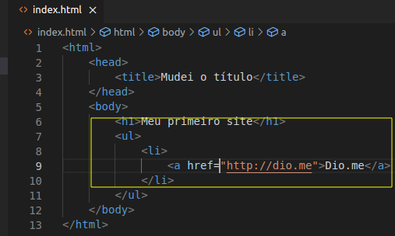

Também podemos utilizar o atributo “target” para uma página através de um link de outra página configurando para abrir na mesma aba através do complemento “_self” que é o comportamento padrão de um link.

Ex.:

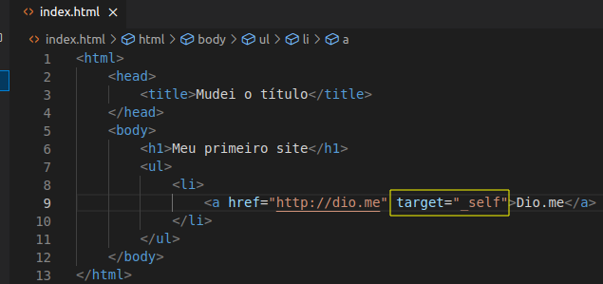
OBS: Mesmo sendo utilizado o recurso “target” juntamento com o complemento “_self” podemos abrir uma página através de um link de outra página em outra aba utilizando o um recurso que o próprio navegador oferece segurando a tecla “CRTL” ao clicar em cima do link. No caso de segurarmos a tecla “SHIFT” o site é aberto através de uma nova janela do navegador.

Também podemos utilizar o atributo “target” para uma página através de um link de outra página configurando para abrir em outra aba através do complemento “_blank”.

Ex.:

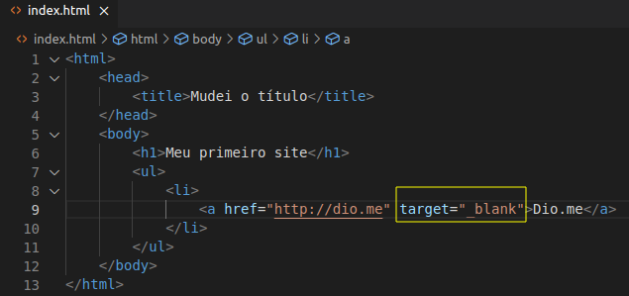

Também podemos configurar para que apareça um balão com um letreiro de informação utilizando o atributo “title”. Isso ajuda a navegabilidade melhorando a experiência do usuário no site.

Ex.:

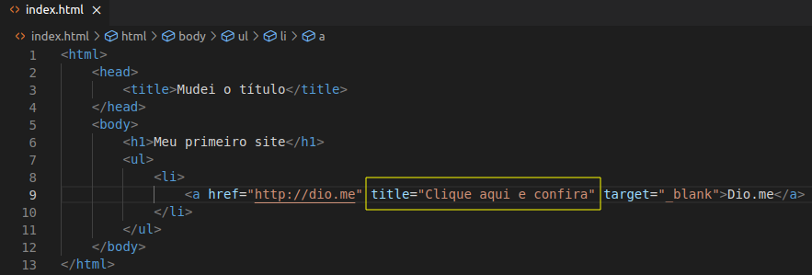

Podemos criar um novo site lincando com o site principal para voltar. Agraves da tag “<a>”

Ex.:

Página principal
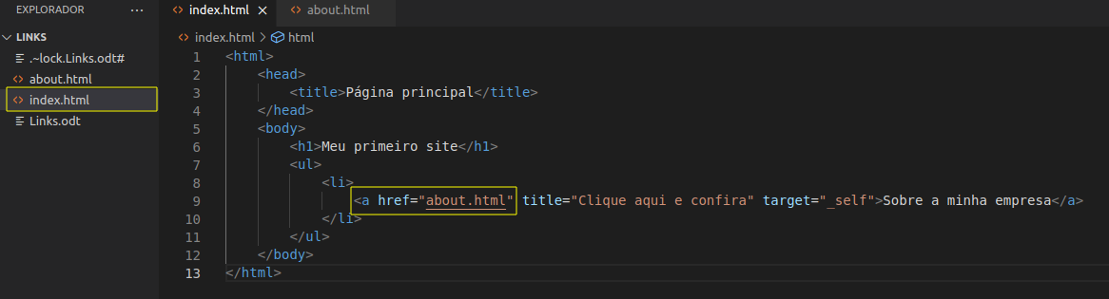

Sobre minha empresa
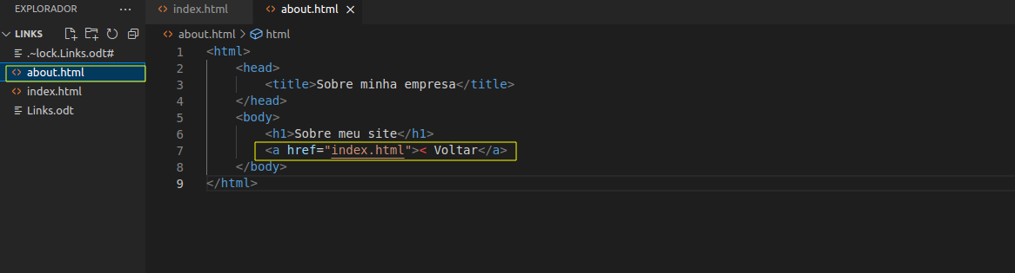

OBS: É recomendado que quando o link for o seu site dar preferencia para abrir na mesma aba, porém quando o link for para outro site que não seja de sua propriedade configurar para abrir em outra aba visando a importância de que o usuário não sai a do seu site.

